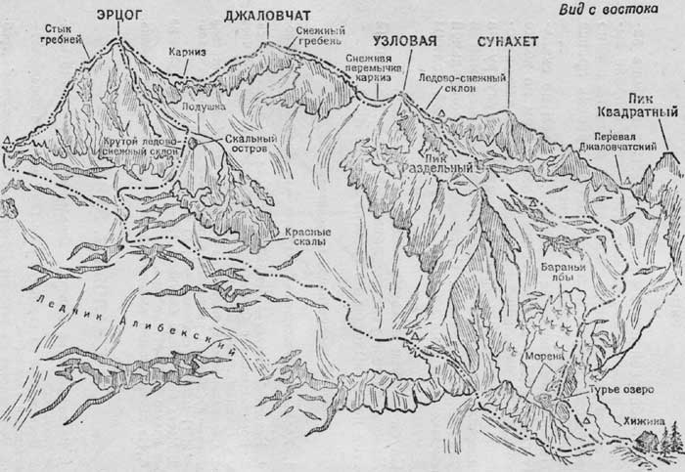
Рис. 13
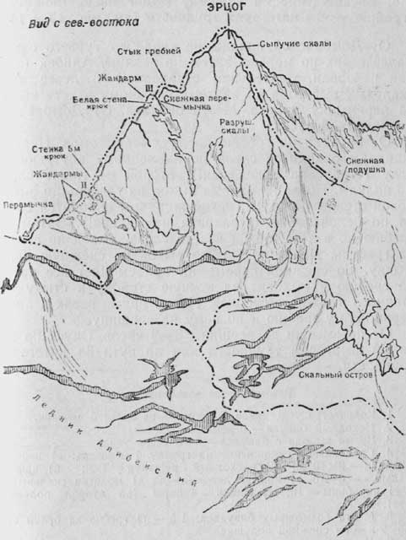
Рис. 14

3. Восхождение на вершину Эрцог по северо-восточному гребню — 3а категории трудности (рис. 13 и 14)
От Домбайской поляны до Турьего озера — бивуак. От Домбайской поляны 3,5—4 часа.
С бивуака вверх по морене, далее по леднику Алибек (ледник разорван, страховка!) к скальным воротам между скалами северного ребра Эрцога и скалами под восточным склоном Джаловчата. По крутому ледово-снежному склону сначала вправо-вверх, затем влево-вверх и по снежному склону выход на снежную подушку между северным контрфорсом Эрцога и скальным островом. Далее по правой стороне ребра, по разрушенным скалам, через невысокие стенки вверх (страховка через выступы, местами крючьевая!) 300—320 м, выход влево на гребень ребра и по нему (сыпучие скалы страховка!) на вершину. От бивуака до вершины 6—7 часов.
Спуск по пути подъема (тщательная страховка!) до Домбайской поляны занимает 6—7 часов.

Рекомендации восходителям
1. Количество участников в группе—не более 6 человек.
2. Исходный бивуак — Турье озеро, на скалах пика Раздельного.
3. Время выхода с бивуака — не позже 2—3 часов ночи.
4. Специальное снаряжение на группу 4 человека: а) веревка основная—2Х30 м; б) расходный репшнур—2 м; в) крючья скальные - 6—8; г) крючья ледовые—2; д) молотки скальные—2; е) карабины—8—10; ж) кошки—4 пары.
5. Места возможных бивуаков: 1-й—на плато ниже снежной подушки: 2-й — на снежной подушке.

